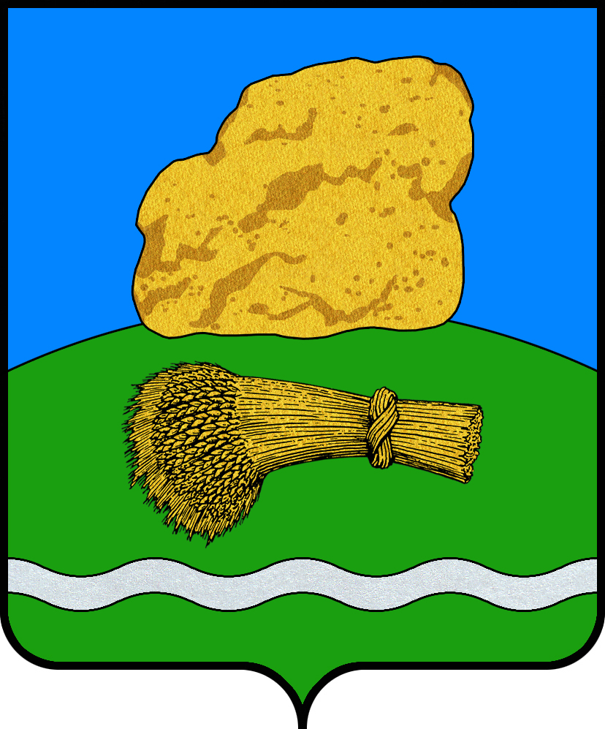
РОССИЙСКАЯ ФЕДЕРАЦИЯ
КАЛУЖСКАЯ ОБЛАСТЬ
МУНИЦИПАЛЬНЫЙ РАЙОН “ДУМИНИЧСКИЙ РАЙОН”
РАЙОННОЕ СОБРАНИЕ ПРЕДСТАВИТЕЛЕЙ
РЕШЕНИЕ

“ | 15 | ” | июня | 2021г. |  | № | 132

О согласовании замены части дотации
на выравнивание бюджетной обеспеченности
муниципальному району дополнительным
нормативом отчислений в бюджет от налога на
доходы физических лиц

В соответствии с п.5 ст. 138 Бюджетного кодекса РФ, Районное Собрание представителей РЕШИЛО:
1. Согласовать замену части дотации на выравнивание бюджетной обеспеченности муниципального района «Думиничский район», дополнительным нормативом отчислений от налога на доходы физических лиц в бюджет муниципального района «Думиничский район» на 2022-2024 годы.
2. Направить настоящее Решение в Министерство финансов Калужской области.
3. Настоящее Решение вступает в силу с даты его подписания.

Глава района А.С. Шишова

